
МИНИСТЕРСТВО НАУКИ И ВЫСШЕГО ОБРАЗОВАНИЯ РОССИЙСКОЙ ФЕДЕРАЦИИ
ФЕДЕРАЛЬНОЕ ГОСУДАРСТВЕННОЕ БЮДЖЕТНОЕ
ОБРАЗОВАТЕЛЬНОЕ УЧРЕЖДЕНИЕ ВЫСШЕГО ОБРАЗОВАНИЯ
«ДОНСКОЙ ГОСУДАРСТВЕННЫЙ ТЕХНИЧЕСКИЙ УНИВЕРСИТЕТ»
(ДГТУ)

Факультет «Информатика и вычислительная техника»
Кафедра «Кибербезопасность информационных систем»

Лабораторная работа № 4
по дисциплине: «Теория псевдослучайных генераторов»
на тему: «Генератор Геффе псевдослучайных чисел на регистрах сдвига с линейной обратной связью»

Выполнил обучающийся гр. ВКБ43
Ковалев Д. П.

Проверила:
Ст. пр. Артамонова Е. А.

Ростов-на-Дону
2026
Цель работы: научиться работать с генератором Геффе псевдослучайных чисел на регистрах сдвига с линейной обратной связью.
Ход работы:
Задание 1. Построить псевдослучайную двоичную М – последовательность генератором Геффе. Примитивный многочлен и разряд сдвига выбрать согласно варианту из таблицы. Начальное состояние выбрать произвольно. Выводить все промежуточные результаты. Определить максимальный период счетом и по формуле, сравнить полученные результаты. Полученную двоично-десятичную последовательность перевести в десятичную. Последовательность сохранить для дальнейшего исследования.
Вариант 11: ${РСЛОС}_{1}$ = $x^{5}+x^{4}+x^{2}+x+1$, $k_{1}=3$, ${РСЛОС}_{2}=x^{3}+x+1$, $k_{2}=4$, ${РСЛОС}_{3}=x^{6}+x^{5}+x^{2}+x+1$, $k_{3}=2$.
Для запуска программы используется следующий код, который представлен на рисунке 1.
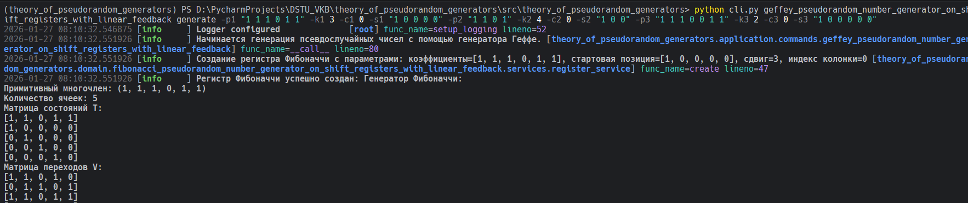
Рисунок 1 – запуск кода

В результате получилась следующая последовательность, которая представлена на рисунке 2.
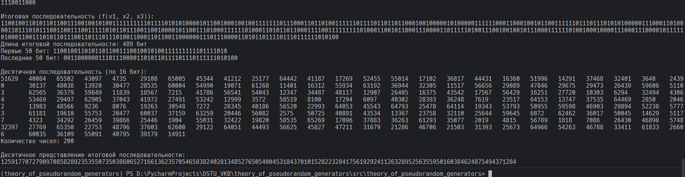
Рисунок 2 – Результат программы.

Листинг программы.
"""Service for working with Geffe generator."""
import logging
from collections.abc import Iterable
from typing import Final
from theory_of_pseudorandom_generators.domain.common.services.base import DomainService
logger: Final[logging.Logger] = logging.getLogger(__name__)
from theory_of_pseudorandom_generators.domain.fibonacci_pseudorandom_number_generator_on_shift_registers_with_linear_feedback.entities.register import (
Register,
)
from theory_of_pseudorandom_generators.domain.fibonacci_pseudorandom_number_generator_on_shift_registers_with_linear_feedback.services.register_service import (
RegisterService,
)
from theory_of_pseudorandom_generators.domain.geffey_pseudorandom_number_generator_on_shift_registers_with_linear_feedback.entities.geffe_generator import (
GeffeGenerator,
)
from theory_of_pseudorandom_generators.domain.geffey_pseudorandom_number_generator_on_shift_registers_with_linear_feedback.ports.geffe_generator_id_generator import (
GeffeGeneratorIDGenerator,
)
class GeffeGeneratorService(DomainService):
"""Service for creating and managing Geffe generators."""
def __init__(self, id_generator: GeffeGeneratorIDGenerator) -> None:
"""Initialize service with ID generator.
Args:
id_generator: Generator for creating Geffe generator IDs
"""
super().__init__()
self._id_generator: Final[GeffeGeneratorIDGenerator] = id_generator
def create(
self,
register1: Register,
register2: Register,
register3: Register,
) -> GeffeGenerator:
"""Create a new Geffe generator.
Args:
register1: First LFSR register
register2: Second LFSR register
register3: Third LFSR register
Returns:
New Geffe generator instance
"""
return GeffeGenerator(
id=self._id_generator(),
register1=register1,
register2=register2,
register3=register3,
)
@staticmethod
def get_register_sequences(
generator: GeffeGenerator,
register_service: RegisterService,
) -> tuple[list[int], list[int], list[int]]:
"""Generate sequences and then decimate them, matching Python reference.
В l.py логика такая:
1. Генерируется полная последовательность с обычным сдвигом (shift=1, т.е. используя T, не T^k)
2. Затем применяется декремпозиция seq[::k]
Чтобы соответствовать этой логике, создаем временные регистры с shift=1
для генерации полной последовательности, затем применяем декремпозицию.
Args:
generator: Geffe generator to generate from
register_service: Register service for creating temporary registers
Returns:
Tuple of (register1_decimated_sequence, register2_decimated_sequence, register3_decimated_sequence)
"""
# Создаем временные регистры с shift=1 для генерации полной последовательности
# Это соответствует логике l.py, где используется обычный сдвиг, а не T^k
temp_register1 = register_service.create(
polynomial_coefficients=generator.register1.polynomial_coefficients,
start_position=generator.register1.start_position,
shift=1, # Обычный сдвиг (T, не T^k)
column_index=generator.register1.column_index,
)
temp_register2 = register_service.create(
polynomial_coefficients=generator.register2.polynomial_coefficients,
start_position=generator.register2.start_position,
shift=1, # Обычный сдвиг (T, не T^k)
column_index=generator.register2.column_index,
)
temp_register3 = register_service.create(
polynomial_coefficients=generator.register3.polynomial_coefficients,
start_position=generator.register3.start_position,
shift=1, # Обычный сдвиг (T, не T^k)
column_index=generator.register3.column_index,
)
# Генерируем полные последовательности до цикла комбинированного состояния
# Логика соответствует l.py: цикл определяется по комбинированному состоянию всех трех регистров
seq1_full: list[int] = []
seq2_full: list[int] = []
seq3_full: list[int] = []
# Отслеживаем комбинированные состояния для обнаружения цикла
seen_states: dict[tuple[tuple[int, ...], tuple[int, ...], tuple[int, ...]], int] = {}
# Инициализируем регистры
temp_register1.clear()
temp_register2.clear()
temp_register3.clear()
# Генерируем последовательности до обнаружения цикла
# Логика соответствует l.py: получаем биты из текущего состояния, затем сдвигаем
while True:
# Получаем текущее комбинированное состояние (полные состояния регистров)
state1 = tuple(temp_register1._register[0])
state2 = tuple(temp_register2._register[0])
state3 = tuple(temp_register3._register[0])
combined_state = (state1, state2, state3)
# Проверяем, видели ли мы это состояние ранее (обнаружен цикл)
if combined_state in seen_states:
break
# Отмечаем это состояние как виденное
seen_states[combined_state] = len(seq1_full)
# Получаем выходные биты из текущего состояния (перед сдвигом)
# Это соответствует l.py: x1 = state1[col1 - 1] (но у нас 0-based индекс)
x1 = temp_register1._register[0][temp_register1.column_index]
x2 = temp_register2._register[0][temp_register2.column_index]
x3 = temp_register3._register[0][temp_register3.column_index]
seq1_full.append(x1)
seq2_full.append(x2)
seq3_full.append(x3)
# Теперь сдвигаем регистры, используя обычный сдвиг (T, не T^k)
# Это соответствует l.py, где используется обычный сдвиг, а затем применяется декремпозиция
temp_register1.next()
temp_register2.next()
temp_register3.next()
# Применяем декремпозицию, как в l.py: decimated1 = seq1[::k1]
# Получаем значения k из исходных регистров генератора
k1 = generator.register1.shift
k2 = generator.register2.shift
k3 = generator.register3.shift
decimated1 = seq1_full[::k1]
decimated2 = seq2_full[::k2]
decimated3 = seq3_full[::k3]
return decimated1, decimated2, decimated3
@staticmethod
def get_states(
generator: GeffeGenerator,
separator: str = " -> ",
) -> Iterable[str]:
"""Generate state strings for all period states.
Args:
generator: Geffe generator to generate from
separator: Separator between state and result
Yields:
Formatted state strings
"""
generator.clear()
for i in range(generator.period):
arr = generator.next_array()
# Calculate result using Geffe formula: f(x1, x2, x3) = (x1 & x2) ^ (x2 & x3) ^ x3
x1, x2, x3 = arr[0], arr[1], arr[2]
result = (x1 & x2) ^ (x2 & x3) ^ x3
state_str = "".join(str(v) for v in arr)
yield f"{i}. {state_str}{separator}{result}"
@staticmethod
def get_decimal_sequence(
generator: GeffeGenerator,
number_count: int,
) -> str:
"""Convert binary sequence to decimal numbers.
Использует фиксированный размер блока 9 бит для перевода в десятичную систему.
Это соответствует максимальному значению 511 (2^9 - 1).
Последовательность генерируется циклически, пока не наберется нужное количество чисел.
Args:
generator: Geffe generator to generate from
number_count: Number of decimal numbers to generate
Returns:
Tab-separated decimal sequence
"""
logger.info("Запрошено чисел для перевода в 10-ную систему: %s", number_count)
logger.info("Период генератора: %s", generator.period)
# Используем фиксированный размер блока 9 бит (максимальное значение 511)
bit_block_size = 9
required_bits = number_count * bit_block_size
# Генерируем биты циклически, пока не наберется нужное количество
generator.clear()
binary_sequence: list[str] = []
logger.info("Начинаем генерацию %s бит (требуется для %s чисел по %s бит)", required_bits, number_count, bit_block_size)
# Генерируем биты напрямую, циклически используя генератор
bits_generated = 0
for i in range(required_bits):
try:
bit = generator.next_bit()
binary_sequence.append(str(bit))
bits_generated += 1
if i < 10 or (i % 100 == 0): # Логируем первые 10 и каждые 100
logger.debug("Сгенерирован бит %s: %s", i, bit)
except Exception as e:
logger.error("Ошибка при генерации бита %s: %s", i, e)
break
sequence = "".join(binary_sequence)
logger.info("Сгенерировано бинарных бит: %s (ожидалось %s)", len(sequence), required_bits)
if len(sequence) < required_bits:
logger.warning(
(
"Сгенерировано меньше бит, чем требуется! "
"Сгенерировано: %s, требуется: %s. "
"Будет сгенерировано меньше чисел."
),
len(sequence),
required_bits,
)
decimal_numbers: list[str] = []
actual_count = min(number_count, len(sequence) // bit_block_size)
logger.info("Будет сгенерировано чисел: %s (из запрошенных %s)", actual_count, number_count)
for i in range(actual_count):
start_index = i * bit_block_size
end_index = start_index + bit_block_size
# Берем блок из 9 бит
binary_str = sequence[start_index:end_index]
if not binary_str or len(binary_str) < bit_block_size:
# Если блок короче 9 бит, дополняем нулями справа
if binary_str:
binary_str = binary_str + "0" * (bit_block_size - len(binary_str))
else:
binary_str = "0" * bit_block_size
logger.debug("Блок %s короче 9 бит, дополнен нулями: %s", i, binary_str)
# Переводим в десятичную систему
decimal_num = int(binary_str, 2) if binary_str else 0
decimal_numbers.append(str(decimal_num))
if i < 5: # Логируем первые 5 для отладки
logger.debug("Блок %s: бинарная строка '%s' -> десятичное %s", i, binary_str, decimal_num)
logger.info("Сгенерировано десятичных чисел: %s", len(decimal_numbers))
return "\t".join(decimal_numbers)

Вывод по работе.
В рамках лабораторной работы был реализован генератор Геффе, основанный на комбинации трёх независимых регистров сдвига. При моделировании учитывались различные значения сдвига и примитивные многочлены. Анализ полученной выходной последовательности позволил определить её структуру, а также сравнить теоретический и фактический периоды. Работа на практике продемонстрировала особенности и преимущества комбинированных генераторов.

